Actividad 3 - Volúmenes NextCloud y MariaDb
Cristóbal Suárez Abad
Optativa
2º ASIR
NextCloud
Se desea desplegar un servicio de almacenamiento en la nube para un pequeño centro educativo utilizando Nextcloud
- Descarga la imagen oficial de Nextcloud desde Docker Hub.
- Crea un contenedor llamado nextcloud-server a partir de esa imagen.
- Configura un volumen persistente para que los datos almacenados por los usuarios (archivos subidos) se mantengan, aunque el contenedor se detenga o elimine.
- El servicio debe estar disponible en el puerto 8080 de la máquina anfitriona.
- Comprueba desde el navegador que la interfaz web de Nextcloud está disponible y añade algún fichero de prueba.
- Elimina el contenedor y vuélvelo a crear para comprobar que el archivo sigue existiendo en la nube.

Primero descargamos la imagen: docker pull nextcloud
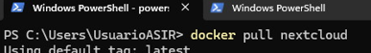

Antes de crear el contenedor, creamos el volumen que se le añade durante su creación.
docker volumen create nextcloud_storage
Comprobamos su creación: docker volumen ls
Podemos inspeccionarlo: docker volumen inspect nextcloud_storage
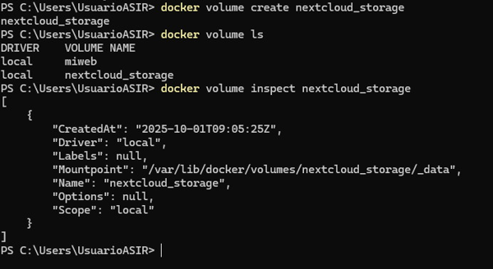

Ahora procedemos a crear el contenedor.
docker run -d --name nextcloud-serer -p 8080:80 -v nextcloud_storage:/var/www7html nextcloud
Y usamos docker ps para comprobar que está activo.
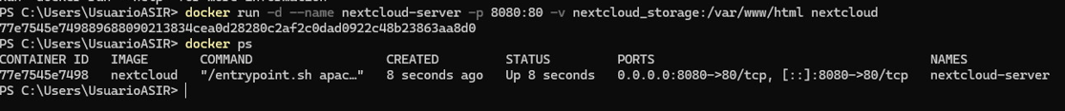
“-d” es para que arranque en segundo plano y no nos llene la terminal con todos los datos de inicio.
“--name”: establece el nombre del contenedor.
“-p”: los puertos de acceso. El primero es del equipo anfitrión y el segundo del contenedor.
“-v”: el del volumen. Primero el nombre del volumen y luego la ruta dentro del contenedor.
Y por último la imagen que se usa para la creación del contenedor.
Para comprobar que funciona, abrimos el navegador web en el equipo anfitrión y usamos “localhost:8080” (o la IP_del_anfitrion:8080).
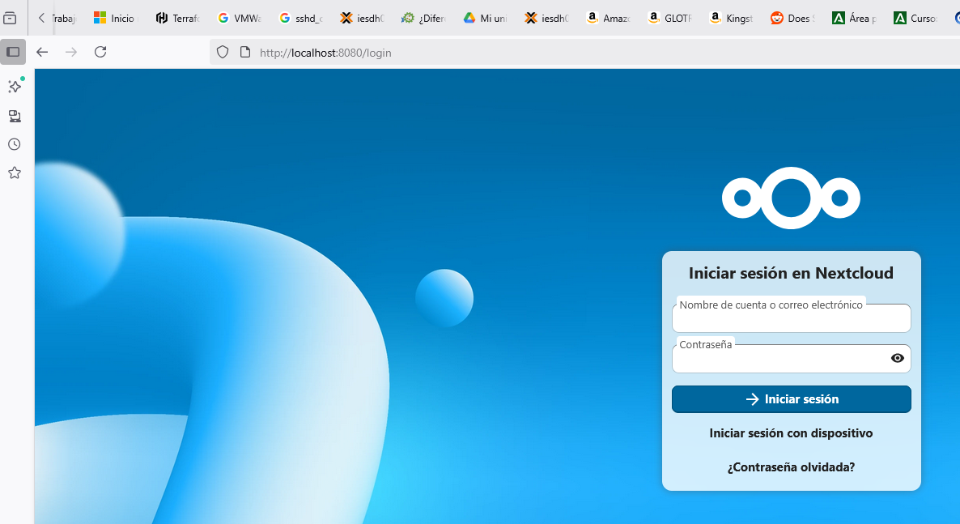
Ahora vamos a crear un documento para comprobar que se guarda en el volumen. En este caso sirve uno de texto.
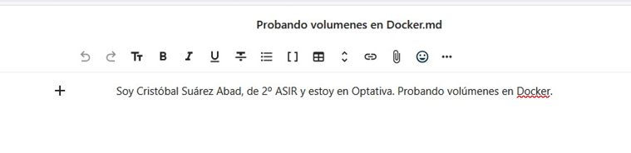
Podemos verlo también desde dentro del contenedor.
Procedemos a borrar el contenedor y a comprobar que ya no existe. Usamos:
docker rm -f nextcloud-server
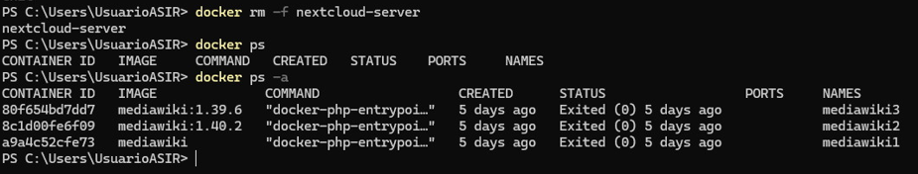

Como se puede ver, ya no se tiene acceso, porque no existe.
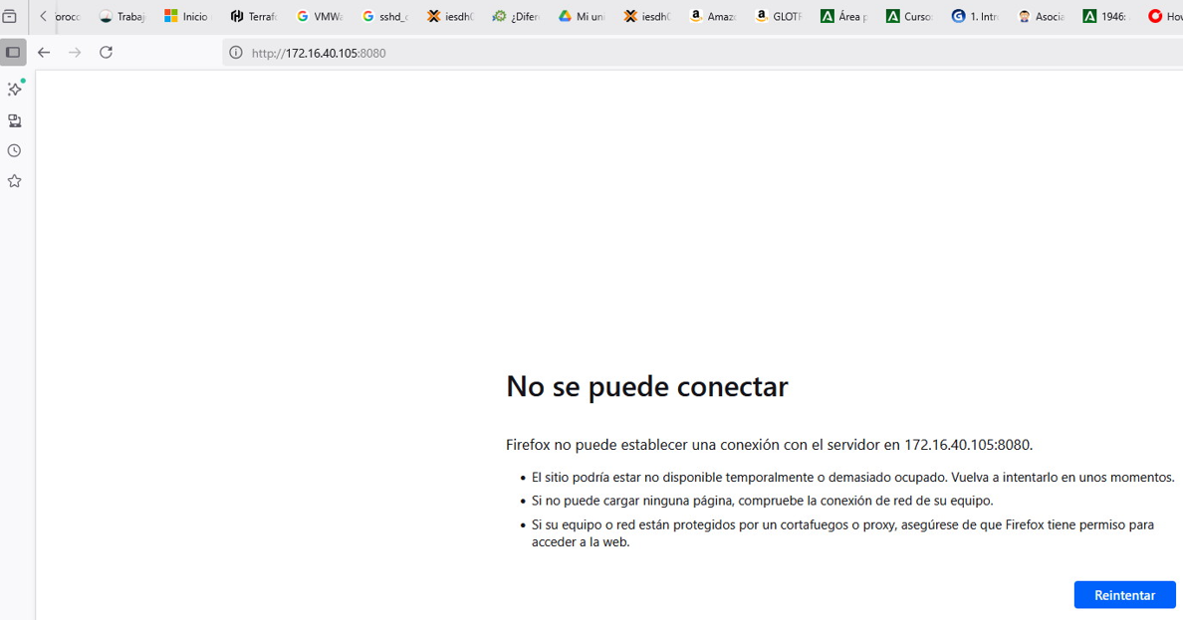

Volvemos a crear el contenedor.
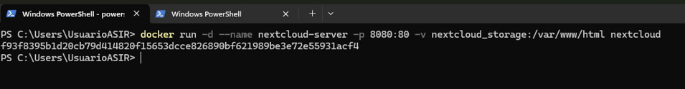

Volvemos a acceder a NextCloud desde el navegador web y comprobamos que el archivo se encuentra donde antes. Es más, los usuarios siguen funcionando y no hay que crear uno nuevo.
